Описание ПО «Sitechco»:
функциональные характеристики,
программные и аппаратных требования,
использование функционала

Санкт-Петербург, 2023 г.
Содержание
1. Общее описание 3
2. Цели использования Системы в организации 3
3. Функционал Системы 4
3.1 Реализованные функции 4
3.2 Планируемые доработки Системы 5
4 Программные и аппаратные требования к Системе 7
5 Использование функционала Системы 8
5.1 Подготовка к работе 8
5.2 Работа с проектами 8
5.2.1 Создание проекта 9
5.2.2 Редактирование проекта (Настройка проекта) 10
5.2.3 Удаление проекта. Покидание проекта. 15
5.3 Работа с чек-листами 16
5.3.2 Действия над чек-листом 18
5.3.3 Запуск чек-листа 20
5.4 Работа с задачами 22
5.4.1 Действия над задачами 23
5.5 Работа с отчетами 25
5.6 Работа с требованиями 27
5.6.1 Действия над требованиями 28
5.7 Работа с тест-планом 29
5.8 Дополнительные возможности 31
5.8.1 Просмотр сводного Дашборда 31
5.8.2 Изучение справочной информации 31

1. Общее описание

«Simply Test Check Cooperate (Sitechco)» — онлайн-сервис (далее – Система) для автоматизации процесса управления тестированием информационных систем.
Пользователь Системы имеет возможность автоматически составлять тест-планы, распределять по команде задачи и контролировать их выполнение, запускать на выполнение чек-листы, получать результаты тестирования в виде отчетности разного вида.
При покупке Система предоставляется в виде набора файлов для разворачивания на сервере клиента.

2. Цели использования Системы в организации

Система позволяет:

- сокращать временные затраты инженеров по тестированию на выполнение регулярных рабочих процессов за счет их автоматизации;

- сокращать временные затраты менеджеров и лиц, принимающих решения, на подготовку и получение оперативной статистической информации;

- снижать риск потери данных отдела тестирования и компании;

- снижать риск ошибок в принятии решений за счет уменьшения влияния человеческого фактора в подготовке аналитики и статистики;

- прогнозировать и оперативно реагировать на потенциальные угрозы срыва сроков проектов, перегрузку трудовых ресурсов, невыполнение задач.

3. Функционал Системы

3.1 Реализованные функции

- Регистрация учетной записи Пользователя (возможна самостоятельная регистрация или активация аккаунта по приглашению от «Администратора»). Идентификация и авторизация Пользователя по индивидуальным логину и паролю.

- Просмотр и редактирование персональной информации в Личном кабинете Пользователя.

- Формирование матрицы доступов Пользователей к функционалу в зависимости от их ролей на проекте: Администратор, Тест-менеджер, Тест-дизайнер, Тестировщик, Гость. Управление доступами Пользователей.

- Создание верхнеуровневой сущности «проект». Управление настройками проектов, в том числе: формирование команды проекта через приглашение на почту и определение ролей; создание любого количества сборок (версий) и окружений для тестирования; настройка итераций для работ на проекте. Удаление проекта.

- Управление чек-листами проекта: создание и настройка параметров чек-листов и тестов внутри чек-листов, систематизация списка чек-листов (группировка по папкам и подпапкам разных уровней), редактирование чек-листа, удаление чек-листов.

- Управление процессом запуска и прохождения чек-листа: запуск, постановка на паузу, продолжение и завершение выполнения.

- Формирование четырех типов отчетов о результатах тестирования: отчет о всех запущенных чек-листах; отчет о результатах прохождения чек-листов; отчет о покрытии требований проекта; отчет о результатах тестирования требований проектов.

- Управление требованиями к продукту: создание новых требований, систематизация требований по папкам и подпапкам разного уровня, редактирование, прикрепление к чек-листам, удаление.

- Управление задачами по проекту: создание и настройка параметров новых задач, назначение задач на исполнителей, систематизация списка задач, редактирование и удаление задач.

- Автоматическое создание тест-планов на основе созданных итераций и задач в них.

- Просмотр сводного дашборда по всем проектам, отражающий общий скоуп работ и результатов.

- Импорт/экспорт проектов, чек-листов, тестов, требований, тест-планов.

- Поиск информации в Справочнике по ключевому слову; поиск требований по названию или ID.

- Вывод на печать отчетов, тест-планов, чек-листов.

- Применение фильтров к списку чек-листов, отчетов, задач.

- Textile-форматирование и редактирования текстовых описаний проектов, чек-листов, задач, отчетов, требований, тест-планов.

- Интеграция с внешними таск-трекерами.

- База знаний – Справка по функциональному использованию Системы.

- Отправка системных почтовых уведомлений. Получение уведомлений от пользователей в техподдержку.

3.2 Планируемые доработки Системы

- Реализовать новый функционал для управления сущностью «тест-кейс»: создание и настройка, редактирование, удаление тест-кейсов; управление списком тест-кейсов; применение фильтра к списку; вывод на печать; импорт/экспорт.

- Усовершенствовать функционал создания и управления тест-кейсами и чек-листами, в том числе:
  - уменьшить количество шагов для создания чек-листа;
  - добавить возможность устанавливать связь между тест-кейсами и чек-листами;
  - добавить возможность назначать приоритетность тест-кейсу или чек-листу при создании;
  - расширить возможности фильтрации списка чек-листов.

- Реализовать функционал экспорта и импорта тест-кейсов, чек-листов, отчетов, документации по проектам в дополнительных форматах.

- Расширить возможности редактирования текстов для описания проектов, чек-листов, тест-кейсов, задач, отчетов, требований, тест-планов.

- Усовершенствовать функционал создания и управления тест-планами, в том числе:
  - уменьшить количество шагов для создания тест-плана;
  - реализовать возможность указывать в тест-плане дату старта и окончания;
  - разрешить повторное использование тест-кейсов и чек-листов для формирования нового тест-плана;
  - расширить возможности редактирования тест-планов;
  - реализовать возможность просмотра истории изменений тест-планов;
  - реализовать фильтрацию тест-планов;
  - разрешить одновременное прохождение тест-планов несколькими пользователями.

- Усовершенствовать функционал формирования отчетов, в том числе:
  - реализовать возможность формирования отчета отдельно по каждому тест-плану в проекте.

- Настроить функционал отображения системных уведомлений пользователям о важных событиях, например, о назначении исполнителем тестирования, об упоминании в задаче, о новом поручении.

- Произвести редизайн интерфейсов всех разделов.

- Произвести мобильную адаптацию Системы.

- Реализовать функционал создания и управления автотестами.

4 Программные и аппаратные требования к Системе

Языки программирования, применявшиеся при разработке ПО:

- PHP;
- SQL;
- JavaScript.

Среда разработки ПО:

рабочее место разработчика на основе ОС Ubuntu 14.04 в составе сервера, сервера БД, интегрированной среды разработки PhpStorm 2017.3.

Для корректной работы с платформой необходима следующая конфигурация (минимальные требования):

- 2 ядра;
- 4 Gb RAMM доступной памяти;
- 30Gb SSD.

Поддерживаемые ОС:

- Debian 8 Linux;
- Ubuntu 14.04 или выше;
- Ред ОС 7.0;
- Астралинукс 1.7.4.

Поддерживаемые веб-браузеры:

- Mozilla Firefox;
- на базе Chromium (Chrome, YandexBrowser, MicrosoftEdge, Opera и др.).

Необходимое ПО сторонних производителей:

- nginx 1.16 и выше;
- mysql 5.6;
- docker 1.19;
- docker-compose;
- GIT (с системой автоматической установки и обновления кода через GitLab).

5 Использование функционала Системы

5.1 Подготовка к работе
Для начала работы в Системе необходимо создать и активировать аккаунт следующим образом:
- установить Систему на сервер компании (установочные файлы отправляются при покупке; инструкция по установке прилагается к комплекту документов);
- зарегистрировать учетную запись пользователя:
  - открыть страницу https://chlist.sitechco.ru/;
  - в форме «Авторизация» перейти по кнопке «Регистрация» к заполнению формы;
  - заполнить поля формы и подтвердить данные кнопкой «Регистрация»;
- получить на почте, указанной при регистрации, письмо с приглашением активировать аккаунт; перейти по ссылке в письме;
- ввести в форму «Авторизация» указанные при регистрации логин и пароль; войти в систему.

Вы должны оказаться на главной странице https://chlist.sitechco.ru/ и видеть следующий интерфейс (на примере список проектов уже содержит два созданных проекта; при первом входе в систему список пустой):

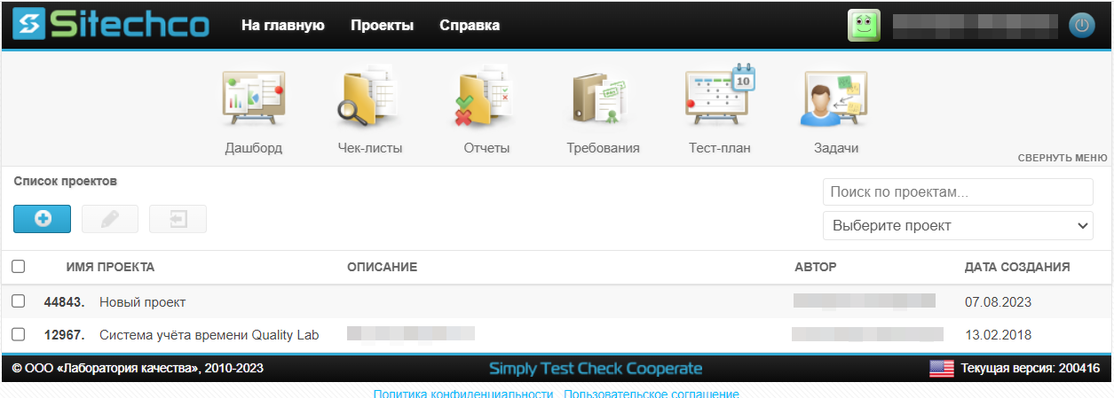

5.2 Работа с проектами

Проект — это верхняя сущность иерархии, в рамках которой проходит вся командная работа по тестированию информационных систем. Все другие рабочие инструменты, которые есть в системе, – чек-листы, задачи, требования, тест-планы, отчеты, сводный дашборд создаются в рамках отдельных проектов. Для каждого проекта собирается команда (пользователи), производятся настройки, создаются сборки, окружения, итерации.

Всей полнотой прав по управлению проектами обладает пользователь с правами «Администратор». Автор проекта по умолчанию является его администратором. В дальнейшем он имеет возможность изменить свою роль на любую другую, но все права «Администратора» всегда сохраняются за автором проекта. Количество Админиситраторов на проекте не ограничено.

5.2.1 Создание проекта

Для создания нового проекта:

- перейти в раздел «Проекты» (кнопка верхнего горизонтального меню);
- нажать кнопку «+» («Новый проект») на Панели управления;

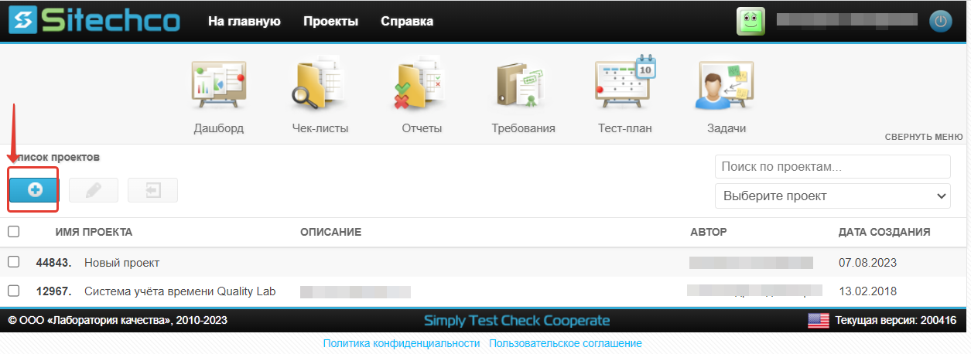

- заполнить открывшуюся форму «Создание нового проекта»:

  - указать уникальное название проекта (обязательное поле) и желательно – его описание (необязательное поле);
  - сделать необходимые профессиональные настройки;
  - при необходимости, в поле «Ссылка на баг-трекер» ввести ссылку на внешний интегрируемый баг-трекер.

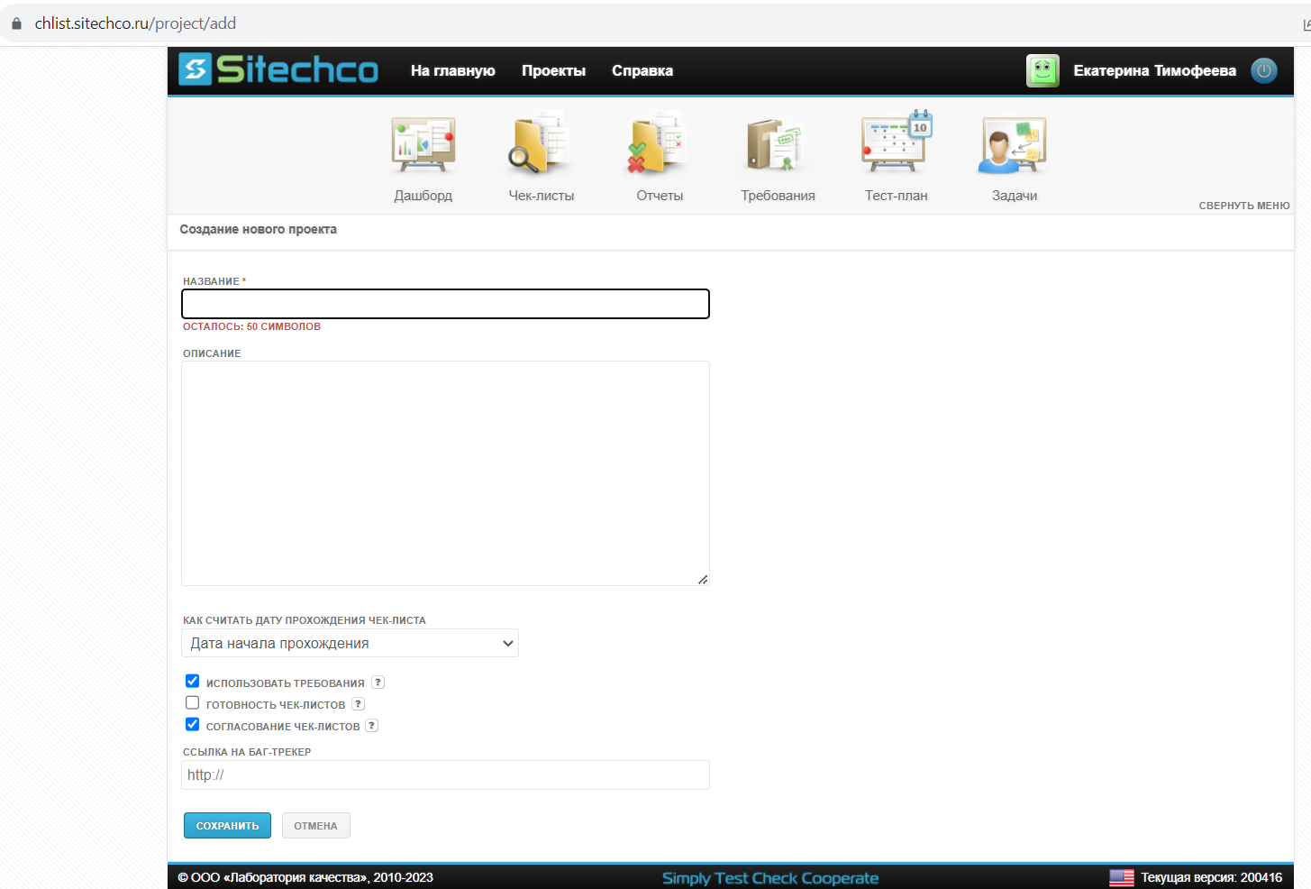
- нажать кнопку «Сохранить».
Система создаст проект и автоматически откроет его, вы окажетесь на странице со списком чек-листов нового проект (изначально список пустой);
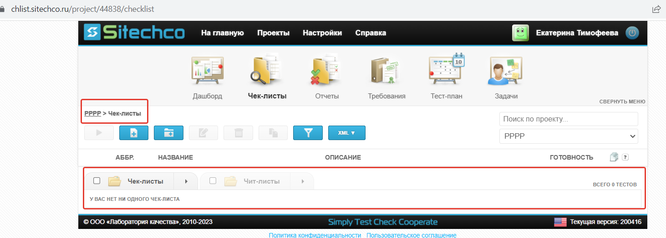
Заданное вами название нового проекта появится в разделе Проекты (страница просмотра списка проектов https://chlist.sitechco.ru/project) под уникальным номером, присвоенным во время регистрации; в поле Автор будет указано ваше имя; в поле дата - фактическая дата создания проекта.
Теперь вы можете пригласить в проект других участников команды, а также создавать итерации, сборки, окружения, задачи, чек-листы (через страницу редактирования проекта). Доступны и дополнительные действия над проектом: просмотр дашборда и тест-планов, импорт/экспорт, подключение внешнего баг-трекера, группировка проектов по папкам (когда их много), фильтрация.

5.2.2 Редактирование проекта (Настройка проекта)
Перейти к Редактированию проекта (настройкам проекта) можно двумя способами:
- на странице просмотра списка проектов – активировать чек-бокс напротив нужного проекта, нажать кнопку «Редактировать» на панели управления:
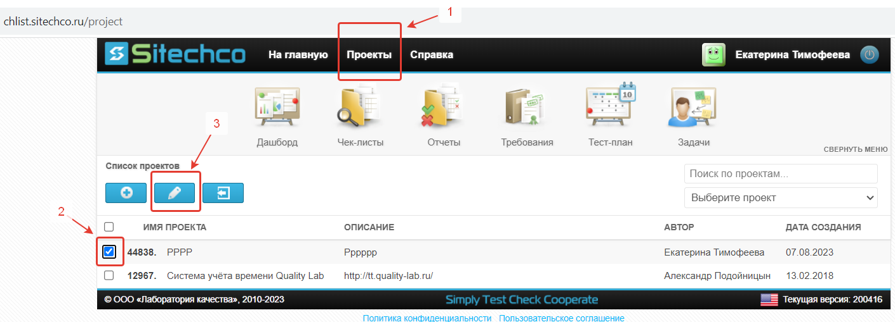
- находясь на любой странице внутри нужного проекта нажать кнопку «Настройки» верхнего горизонтального меню:
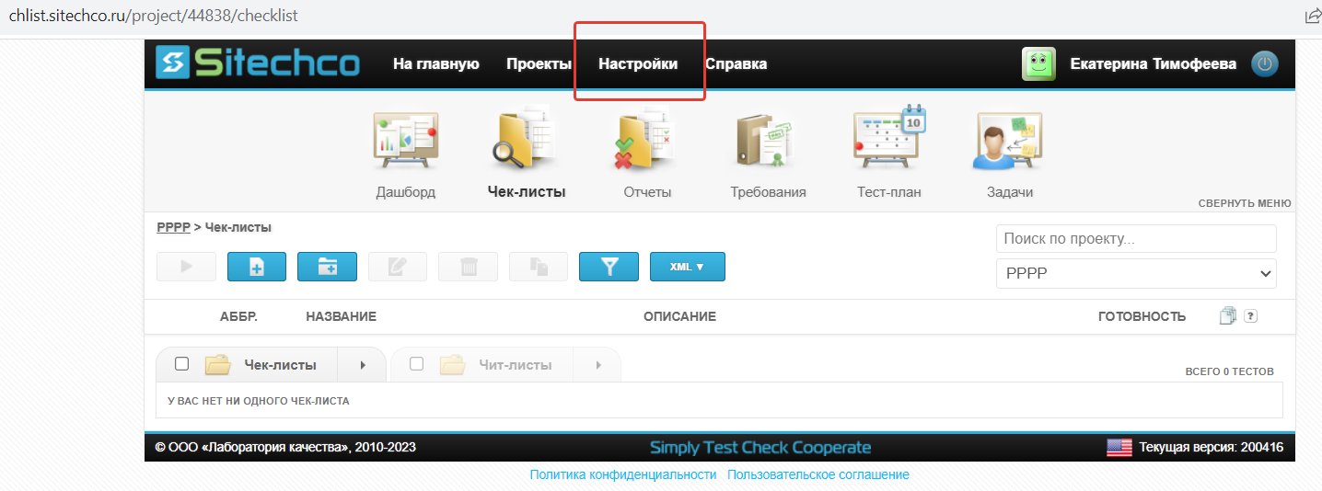
Со страницы «Настройки проекта» можно изменить основные параметры проекта:
- название и описание проекта;
- логику определения даты прохождения чек-листа;
- необходимость создавать и прикреплять требования;
- необходимость согласования чек-листов;
- необходимость контроля готовности чек-листов;
- наличие внешнего баг-трекера.

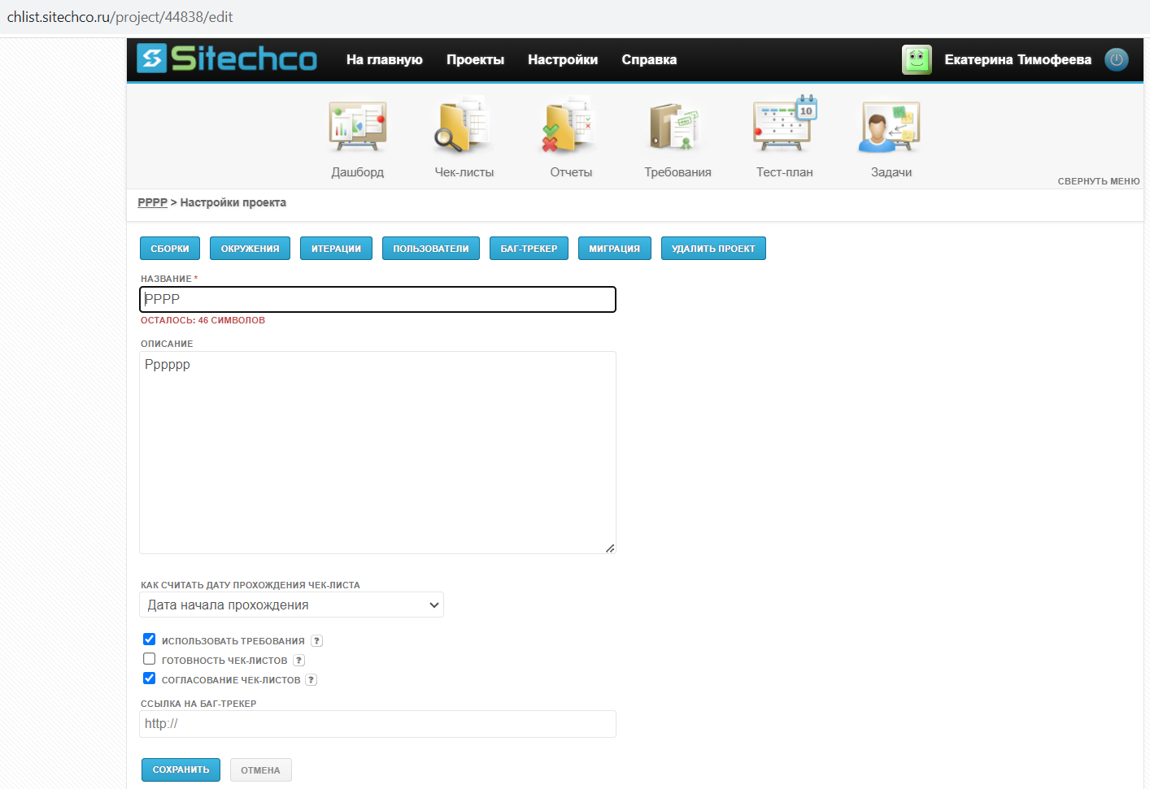

Также со страницы «Настройки проекта» можно перейти в дополнительные подразделы настройки посредством функциональных кнопок на панели управления: Сборки, Окружения, Итерации, Пользователи, Баг-трекер, Миграция.
Кнопка «Сборки» - переход к подразделу «Сборки», где можно добавить, отредактировать или удалить сборки проекта (номер версии тестируемого ПО):

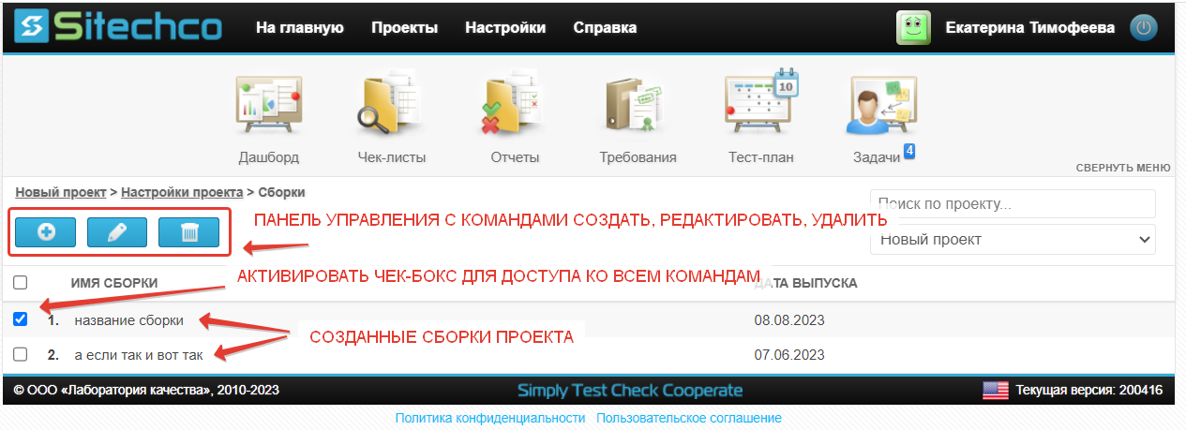

Детальная страница основных параметров создаваемой сборки:

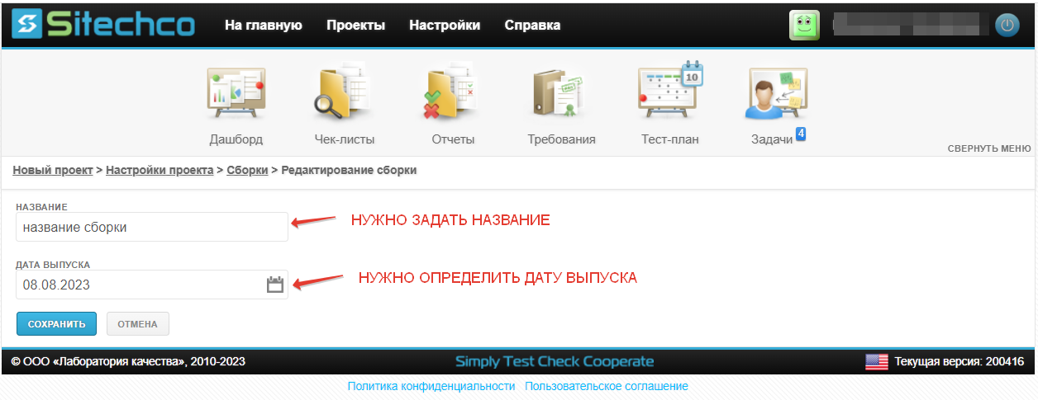

Кнопка «Окружения» - переход к подразделу «Окружения», где можно где можно добавить, отредактировать или удалить окружения тестируемого на проекте ПО. Элементы страницы аналогичны элементам страницы «Сборки»:

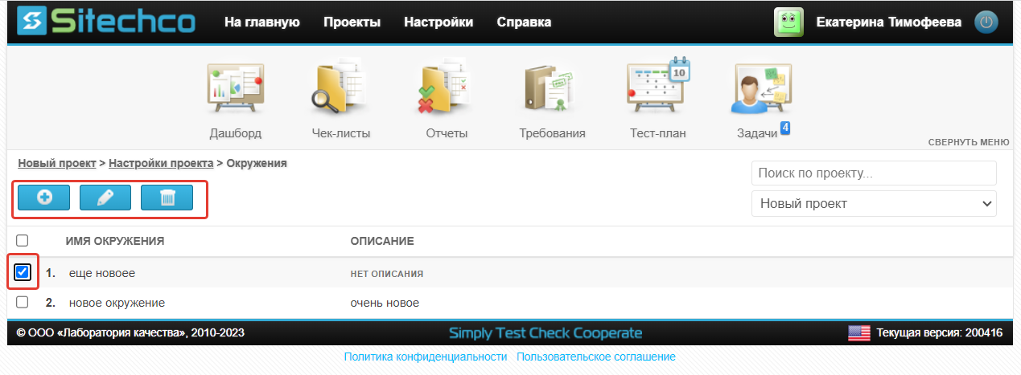

Кнопка «Итерации» - переход к подразделу «Итерации», где можно добавить, отредактировать или удалить итерации (этапы) работ на проекта:

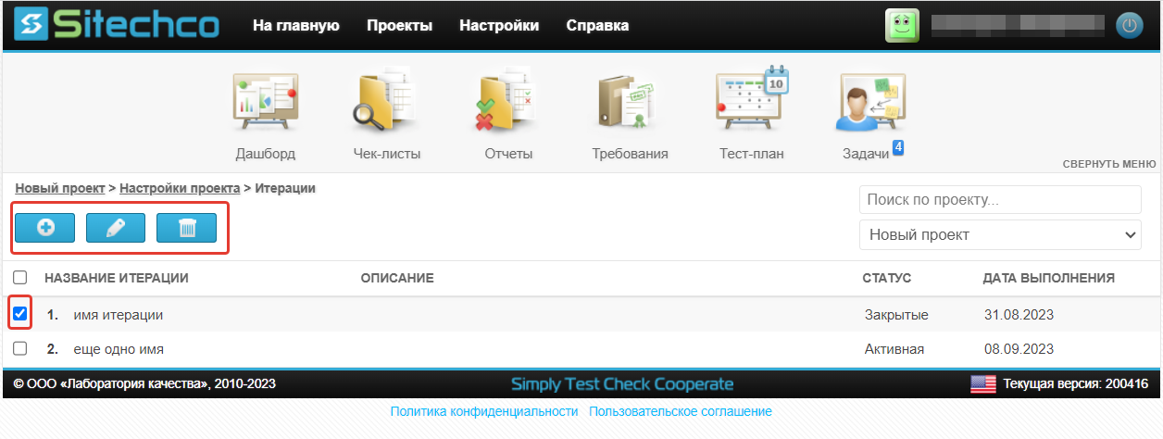
Интерфейс страницы «Создание итерации»:

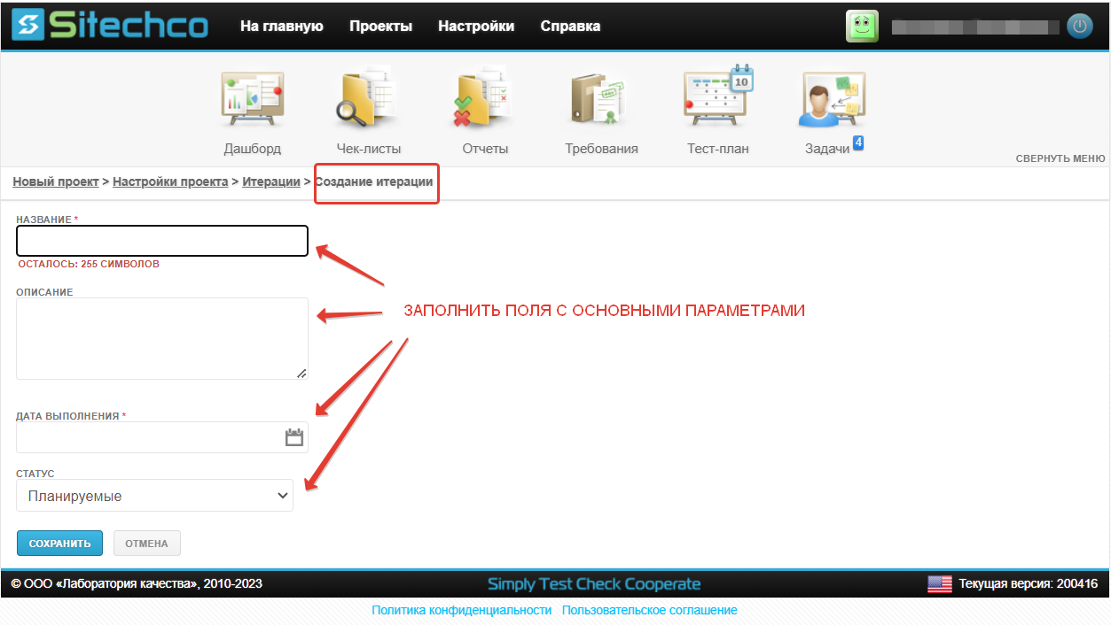

Кнопка «Пользователи» - переход в подраздел «Пользователи» для приглашения в команду новых участников, для редактирования ролей участников на проекте.

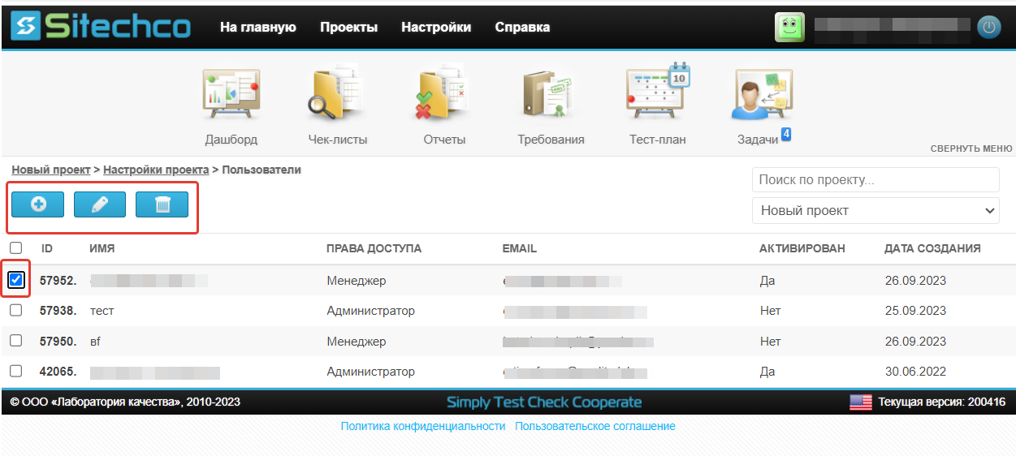

Интерфейс страницы добавления нового пользователя:

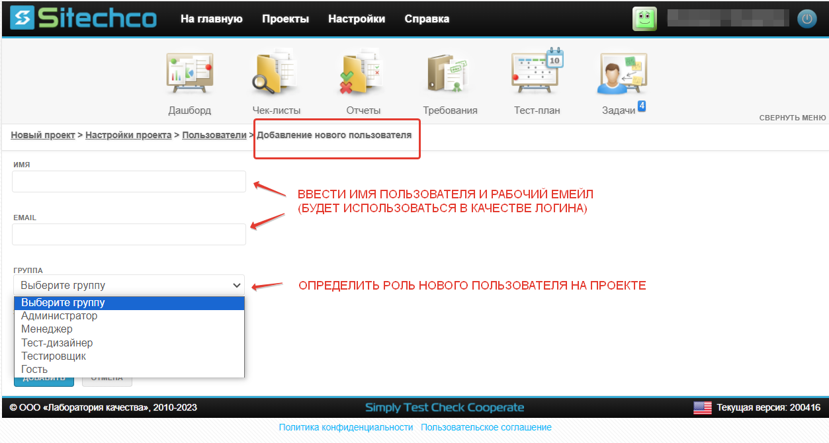
На указанную вами почту новый пользователь получит письмо, содержащее сгенерированный системой пароль и активационную ссылку. Пользователь должен будет перейти по ссылке и ввести в форму авторизации логин (почту) и полученный пароль. Впоследствии пароль нужно изменить в Личном кабинете.

Кнопка «Баг-трекер» - переход к процессу интеграции со внешним баг-трекером. Шаги интеграции подробно описаны внутри подраздела. Необходимо следовать инструкциям и пройти 5 шагов; при завершении заполнения полей на одном из Шагов – нажимать кнопку «Далее» для перехода к следующему Шагу:

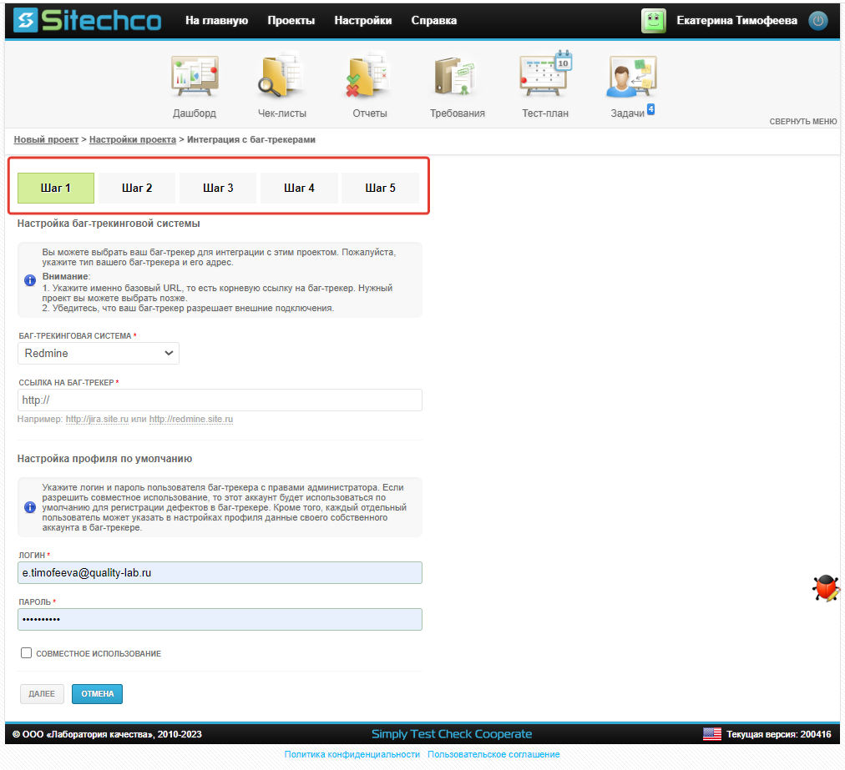

Кнопка «Миграция» - переход к процессу экспорта или импорта проекта. Для экспорта есть выбор из двух форматорв, импортировать можно только в формате .xml.

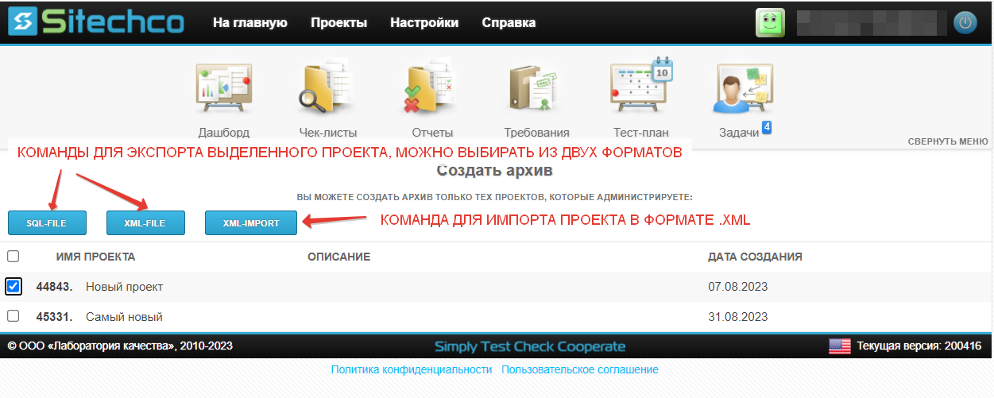

5.2.3 Удаление проекта. Покидание проекта.

Удалить проект может только пользователь с ролью «Администратор» или автор проекта. Покинуть проект может пользователь с любой ролью.

Для удаления необходимо:

- на странице просмотра списка проектов – активировать чек-бокс напротив нужного проекта;
- нажать кнопку «Редактировать» на Панели управления;
- на странице «Настройки проекта» нажать кнопку «Удалить проект»;

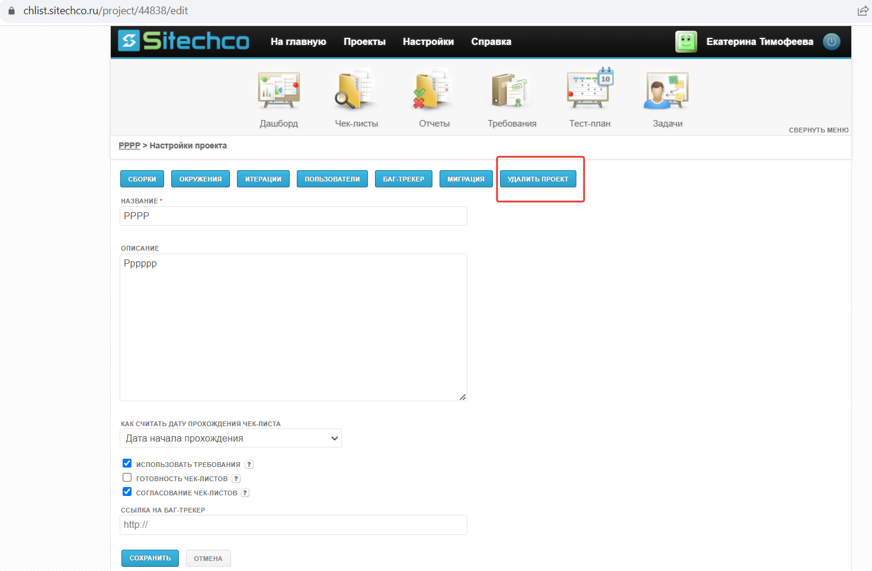
- подтвердить удаление проекта в открывшемся модальном окне.

Для того чтобы покинуть проект:
- на странице просмотра списка проектов – активировать чек-бокс напротив нужного проекта;
- нажать кнопку «Покинуть проект» на Панели управления;
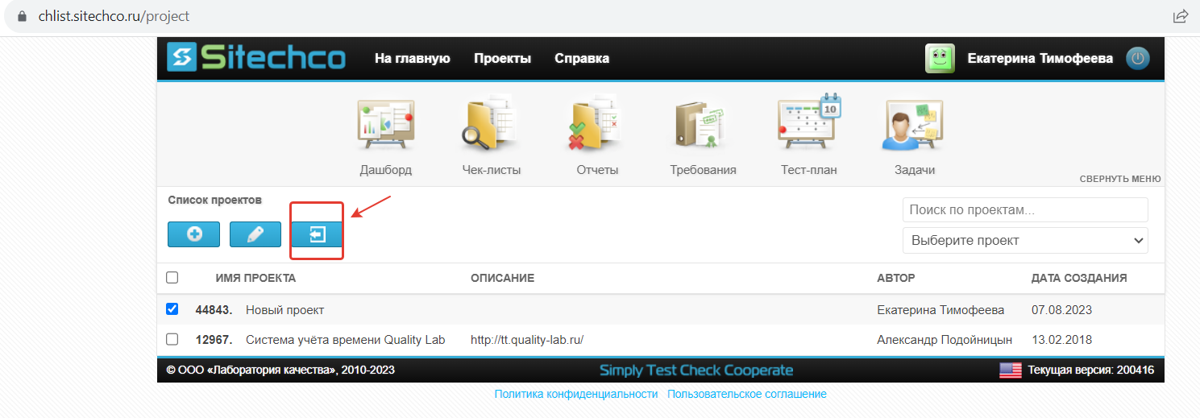
- подтвердить решение покинуть проект в открывшемся модальном окне.

При покидании проект становится недоступен только вам, другие пользователи проекта смогут продолжить работу.

5.3 Работа с чек-листами
Тестирование проводится в соответствии с чек-листами. Чек-лист - это документ, содержащий перечень проверок, необходимых для оценки работоспособности и корректности поведения определенного функционала тестируемого ПО.
После создания и настройки проекта необходимо создать в нем чек-листы, которые впоследствии будут запускаться исполнителями.
Список чек-листов проекта, а также Панель управления с основными командами для чек-листов находятся в подразделе «Чек-листы» на странице просмотра списка чек-листов.
Для перехода к списку чек-листов необходимо:
- перейти в раздел «Проекты» на страницу просмотра списка проектов;
- нажать на название нужного проекта:

Также в подраздел «Чек-листы» можно переходить по соответствующей кнопке в верхнем горизонтальном подменю из любой другой страницы внутри нужного проекта. Система будет открывать перечень чек-листов того проекта, в рамках которого находится пользователь на момент перехода. При первом переходе внутри проекта список пустой.
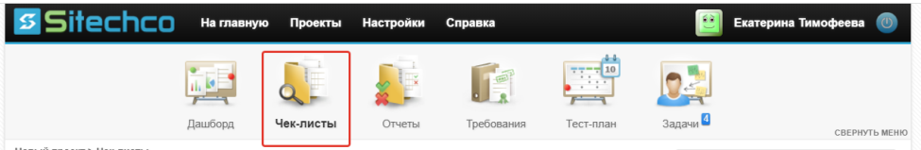
Интерфейс страницы просмотра списка чек-листов проекта:
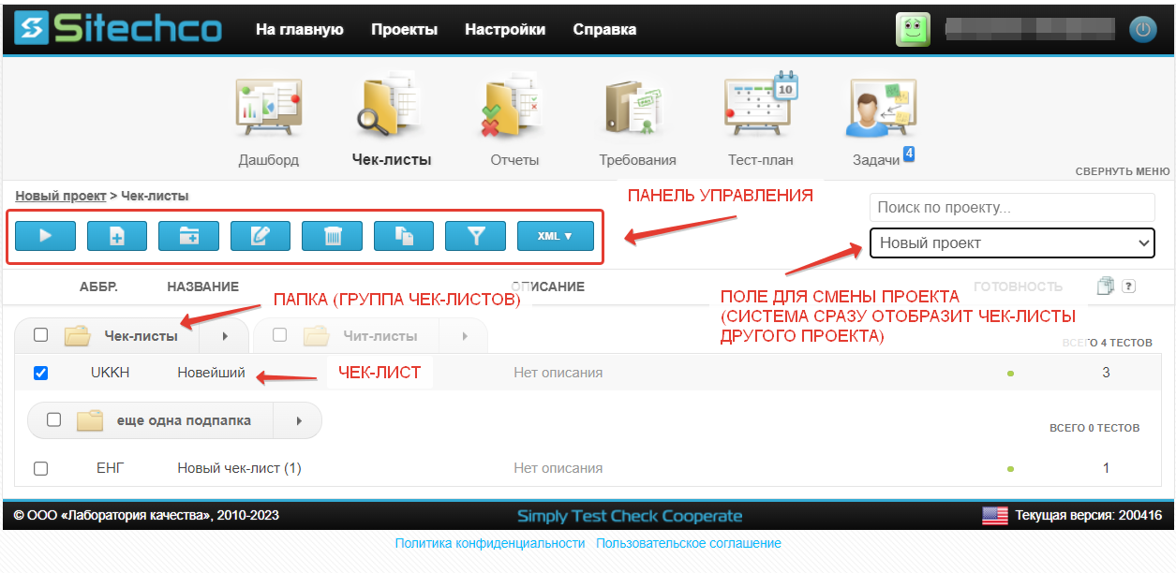
5.3.1 Создание чек-листа
Сразу после создания нового проекта список чек-листов пустой. Для создания чек-листа:
- в подразделе Чек-листы нажать функциональную кнопку «+» («Новый чек-лист»);
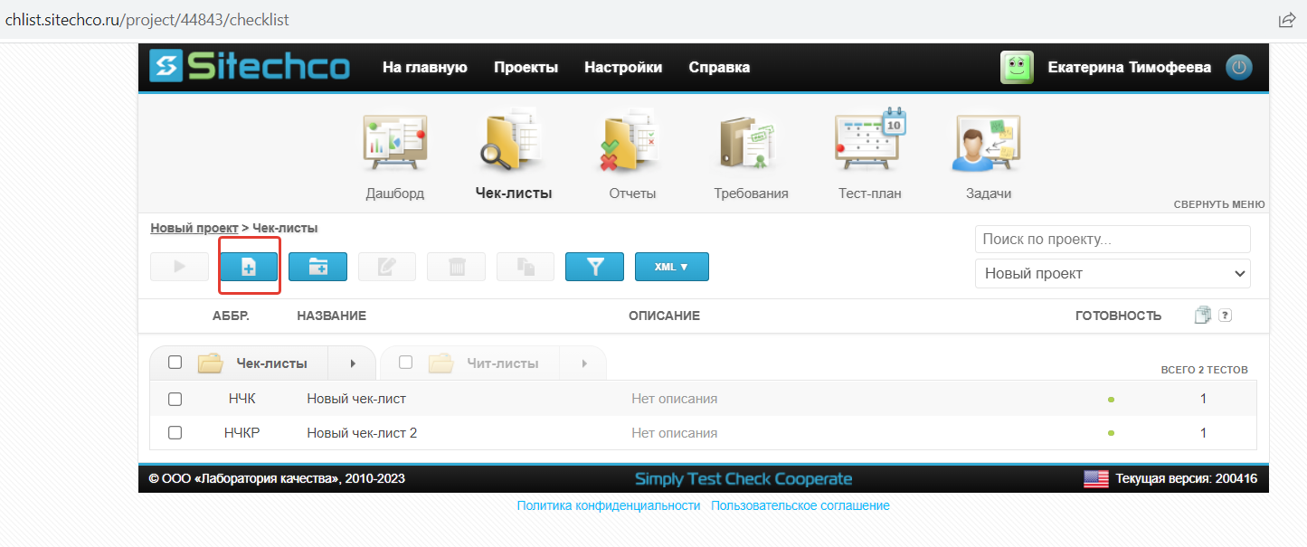
- заполните поля формы «Создание нового чек-листа»;
- сохраните информацию, нажав кнопку «Создать»;
- убедитесь, что новый чек-лист появился в списке чек-листов проекта:
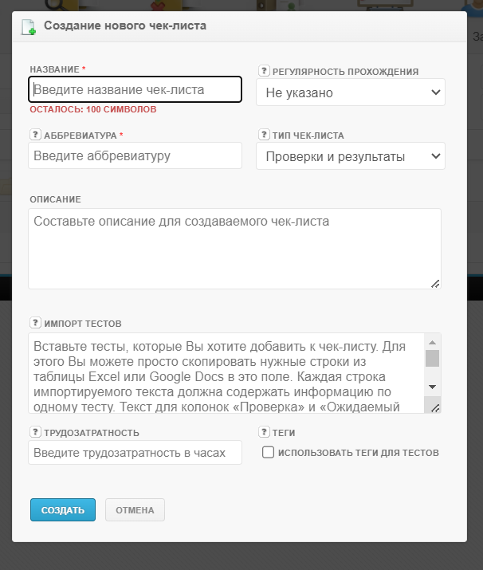

5.3.2 Действия над чек-листом
Основные параметры каждого чек-листа, заданные во время создания, можно регулировать в любое время.
Кнопка «Редактировать» находится на Панели управления детальной странице чек-листа (после открытия чек-листа нажатием на его название):
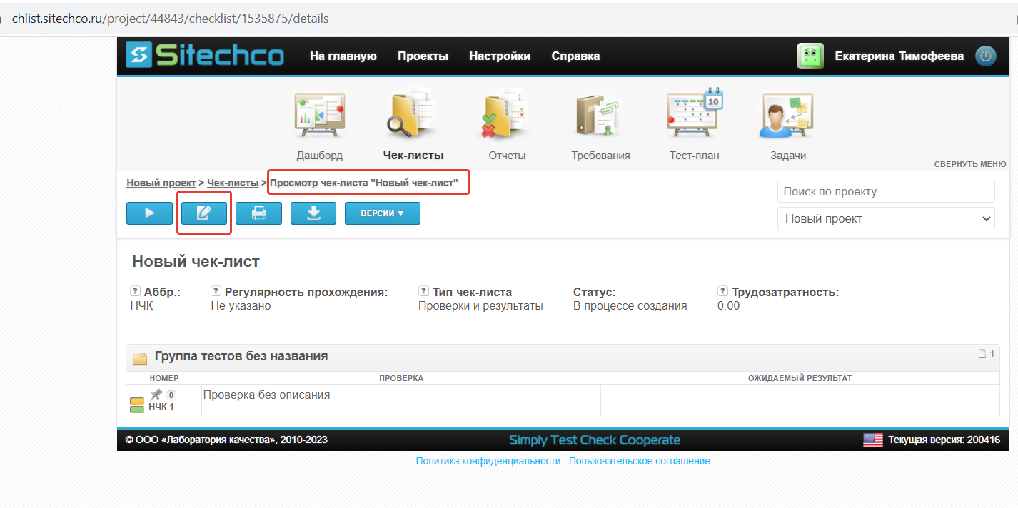
А ТАКЖЕ на Панели управления страницы со списком Чек-листов (необходимо предварительно отметить в чек-боксе целевой чек-лист):
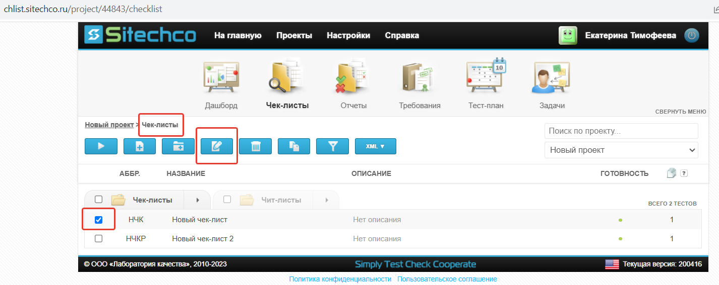
Другие доступные действия над чек-листами:

- группировка чек-листов внутри папки проекта;
- создание чит-листов;
- поиск чек-листа по фильтру;
- печать чек-листа;
- сохранение чек-листа в виде файла на устройстве (экспорт);
- импорт чек-листа, сохраненного на устройстве;
- удаление чек-листов.

Все кнопки для выполнения данных команд находятся на Панели управления общей страницы подраздела «Чек-листы» или дельной страницы чек-листа:

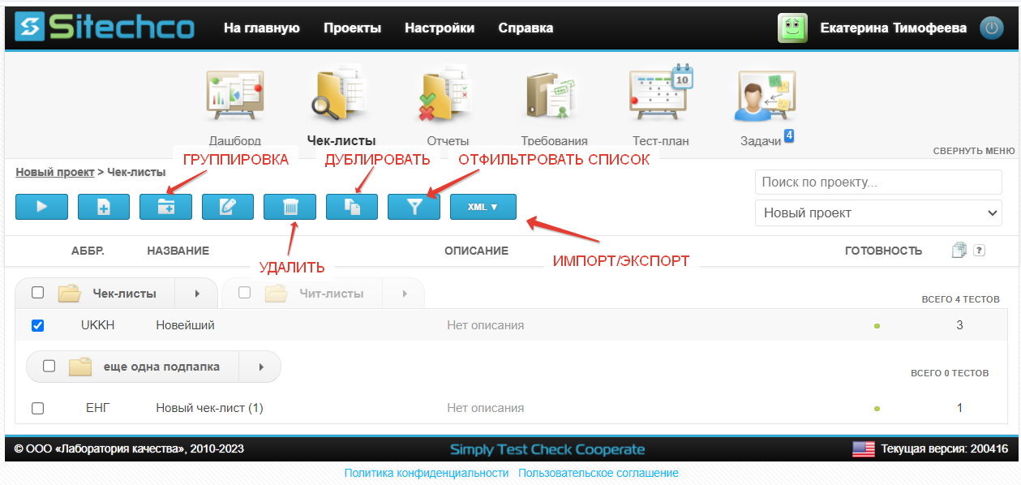
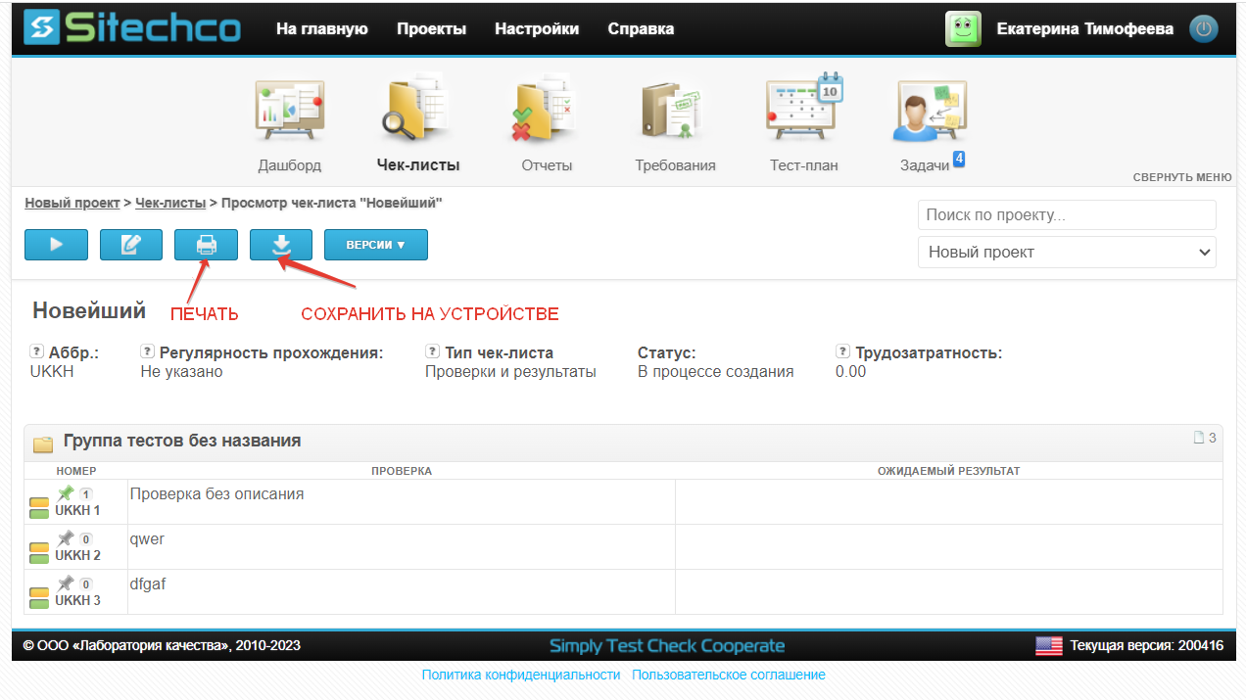

5.3.3 Запуск чек-листа

Главное действие, с целью которого чек-лист изначально был создан – запуск чек-листа на выполнение. Для перехода к окну «Запустить чек-лист»:

- в подразделе «Чек-листы» активировать чек-бокс нужного чек-листа, нажать функциональную кнопку «play» («Запустить») на Панели инструментов;

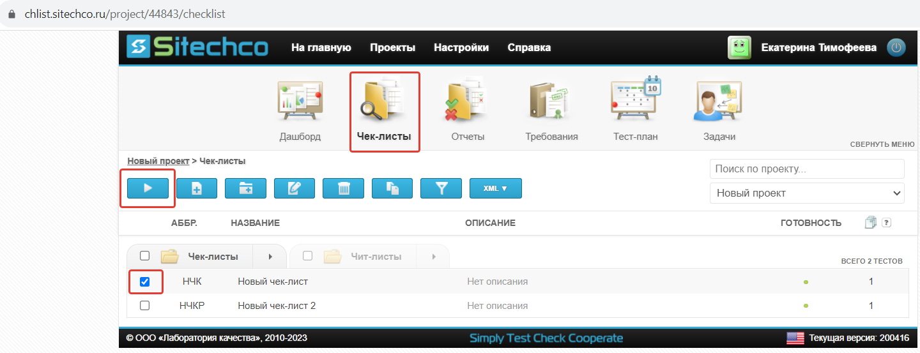

- ИЛИ открыть страницу просмотра чек-листа, на Панели инструментов нажать функциональную кнопку «play» («Запустить»);

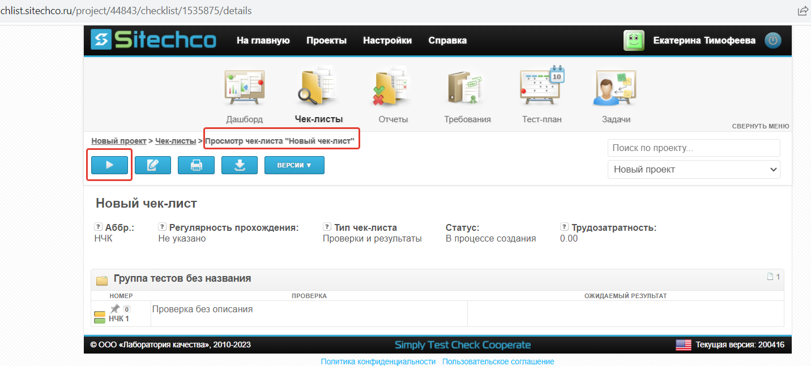
Интерфейс окна «Запустить чек-лист»:

- обязательное условие - выбрать нужную сборку и окружение; или создать их (нажав кнопкку «+» рядом с соответствующими полями), если еще нет ни одной сборки и/или окружения;

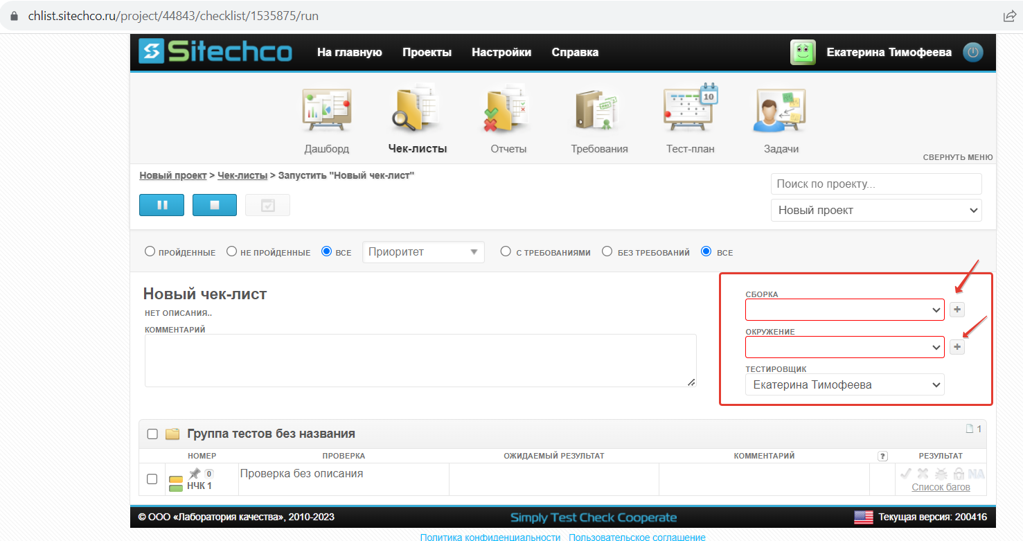

- если уже существует задача на выполнение этого чек-листа с теми же параметрами, появится всплывающее окно, где необходимо выбрать одно из следующих действий: перейти к задаче или создать новую;

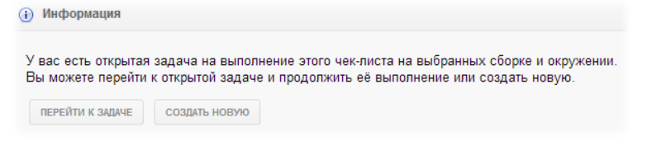
- если задачи на выполнение запущенного чек-листа нет, то она будет создана автоматически.

Для завершения нужно нажать кнопку «Стоп» («Завершить выполнение») на Панели инструментов детальной страницы чек-листа. После этого отредактировать результаты прохождения сможет только пользователь с ролью «Администратор».

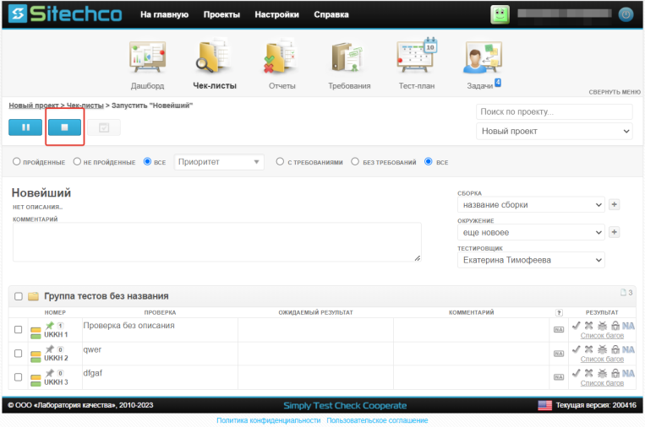

Результат тестирования будет показан с помощью условных обозначений на детальной странице просмотра чек-листа в поле «Результат»:
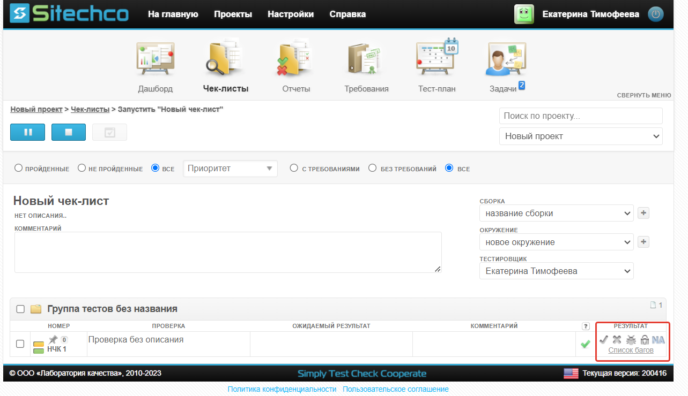

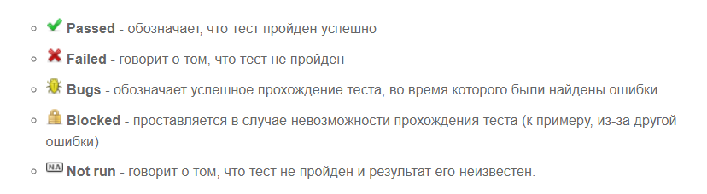

5.4 Работа с задачами
Задачи предназначены для распределения работ в рамках проекта между исполнителями и могут быть:
- связаны с проведением тестирования по чек-листам - в этом случае они могут как создаваться автоматически при запуске чек-листа, так и формулироваться Администратором или Менеджером проекта;
- не связаны с непосредственным проведением тестирования, например, подготовка тестовых спецификаций, настройка окружений, автоматизация тестирования.
Список всех задач проекта находится в подразделе «Задачи». Переход по соответсвующей кнопке на верхнем подменю.
Кнопки вызова команд над задачами расположены на Панели управления подраздела.
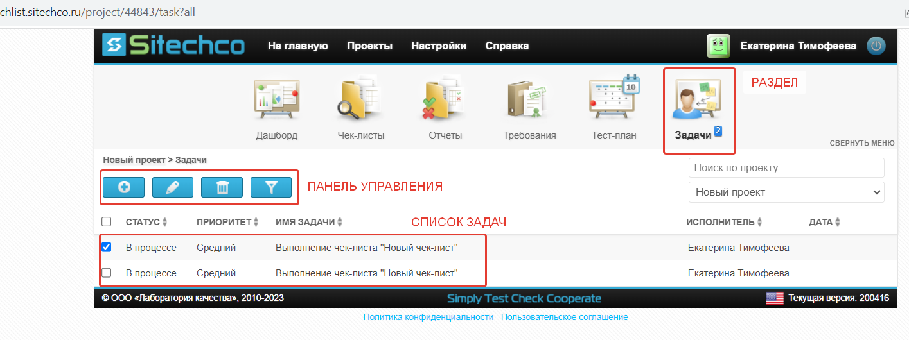

5.4.1 Действия над задачами
Доступные действия над задачами:
- создание:
ручное по кнопке «+» на Панели управления или автоматическое при запуске чек-листа.
В открывшейся форме нужно указать:
- основные параметры – Название, Описание;
- а также Исполнителя, Приоритет, Сроке выполнения, Оценочное время на выполнение, Итерацию (к которой привязываете задачу), сборку, окружение;
- ссылка на связанный с задачей чек-лист указывается, если задача создается на выполнении чек-листа;
- регулярность указывается, если задачу необходимо ставить авторматически, регулярно, через заданный промежуток времени
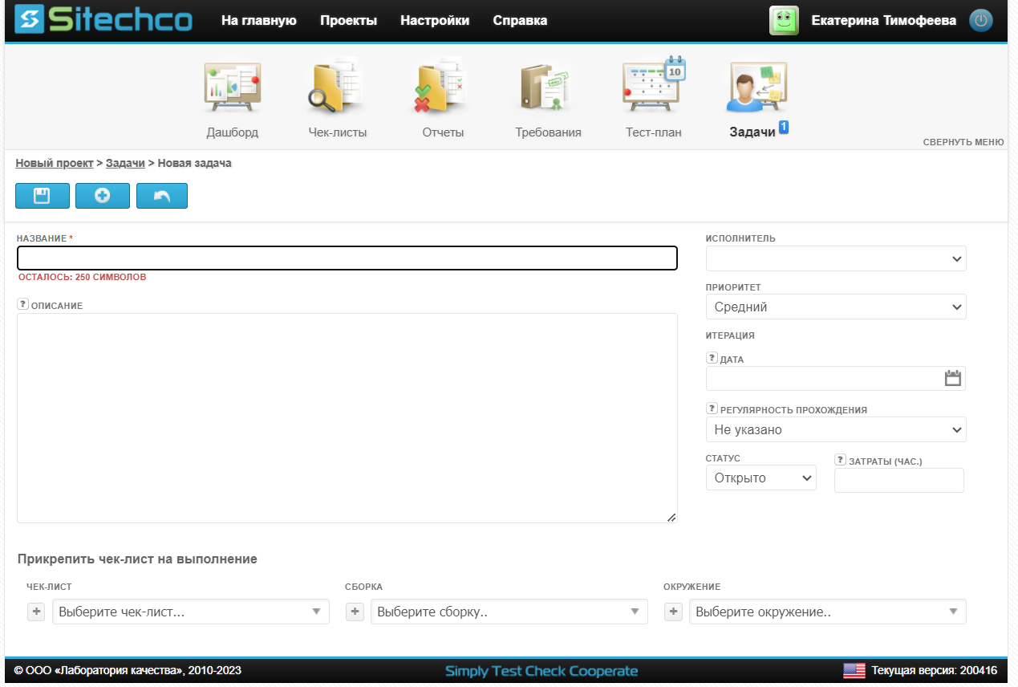
- поиск задачи по фильтру в списке задач
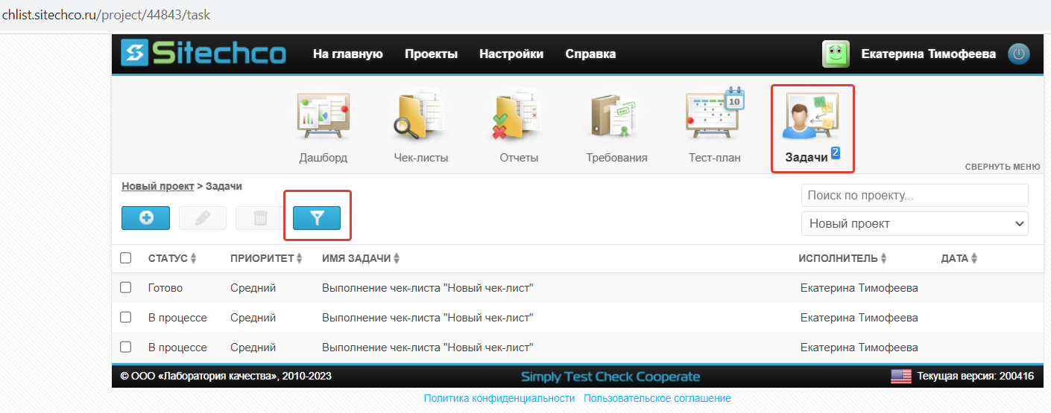
- редактирование задачи:
для перехода необходимо выбрать кнопку «Редактировать» на странице с просмотром списка задач ИЛИ на Панели управления детальной страницы задачи;
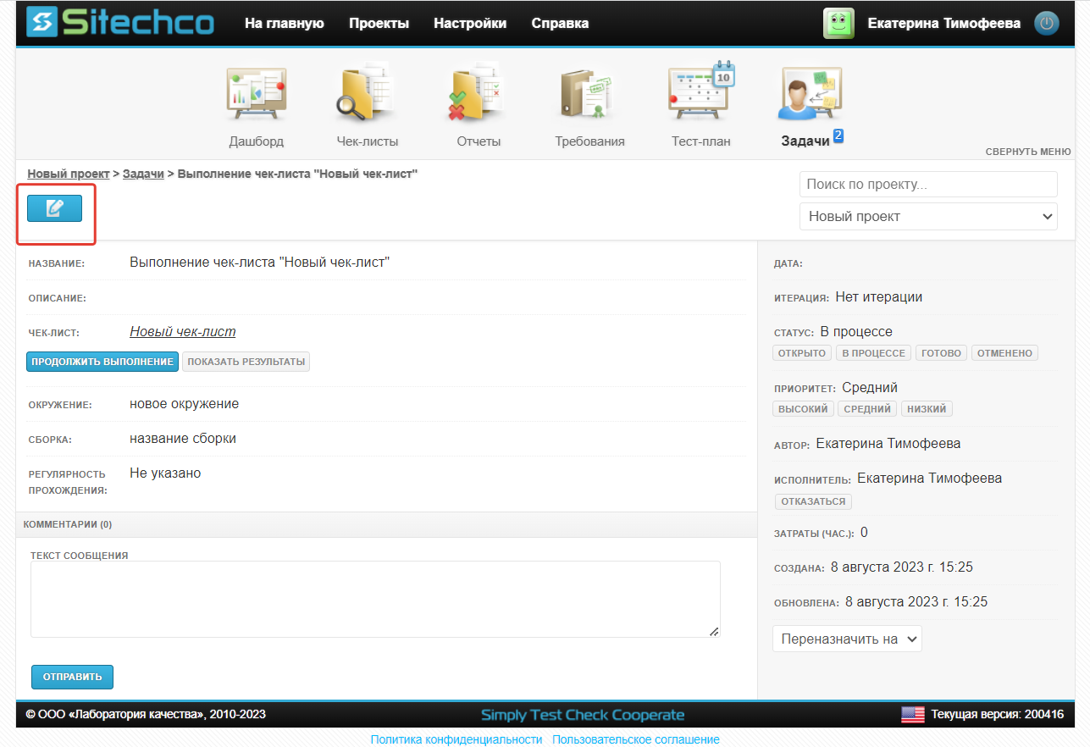
- удаление задачи:
необходимо выбрать кнопку «Удалить» на Панели управления страницы просмотра списка задач.
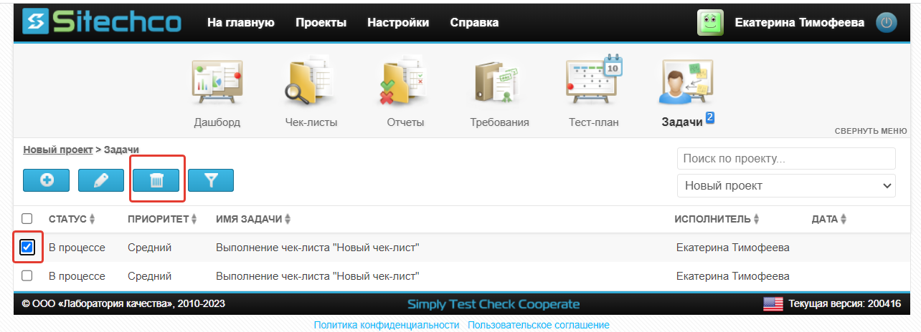
Подробную информацию о содержании, исполнителе и статусе задачи можно посмотреть на детальной странице просмотра задачи. На ней же можно поставить отметку о текущем статусе задаче – «открыто», «в процессе», «готово», «отменено»; можно изменить приоритет или исполнителя.
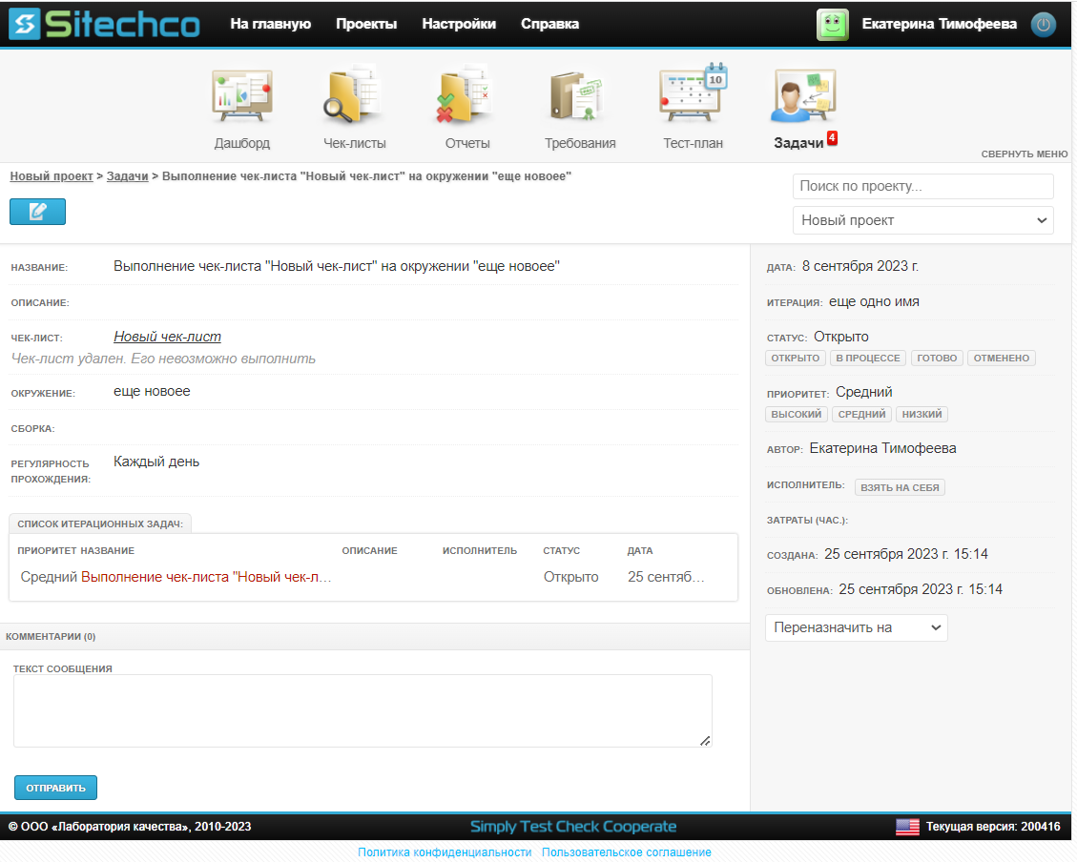

5.5 Работа с отчетами

В отчетах, создаваемых ИС, представлены данные с результатами выполнения чек-листов и тестирования требований. ИС генерирует четыре типа отчета:
- Запущенные чек-листы – информация о результатах всех происходивших запусков чек-листов в текущем проекте;
- Результаты прохождения чек-листа - информация о всех запусках одного определенного чек-листа в проекте;
- Покрытие требований;
- Результат тестирования требований.
Доступные типы отчетов по проекту можно просмотреть на общей странице подраздела «Отчеты». Переход осуществляется по соответствующей кнопке в горизонтальном подменю:

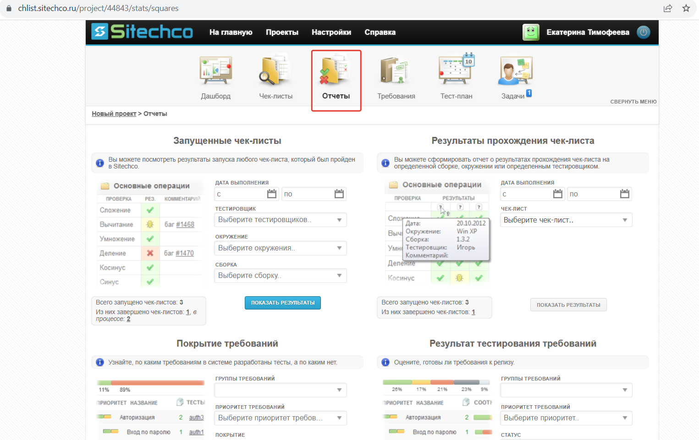

Выберите интересующий тип отчета, установите фильтр (при необходимости) и перейти на страницу просмотра имеющихся результатов данного типа по клику на кнопку «Показать результаты»:

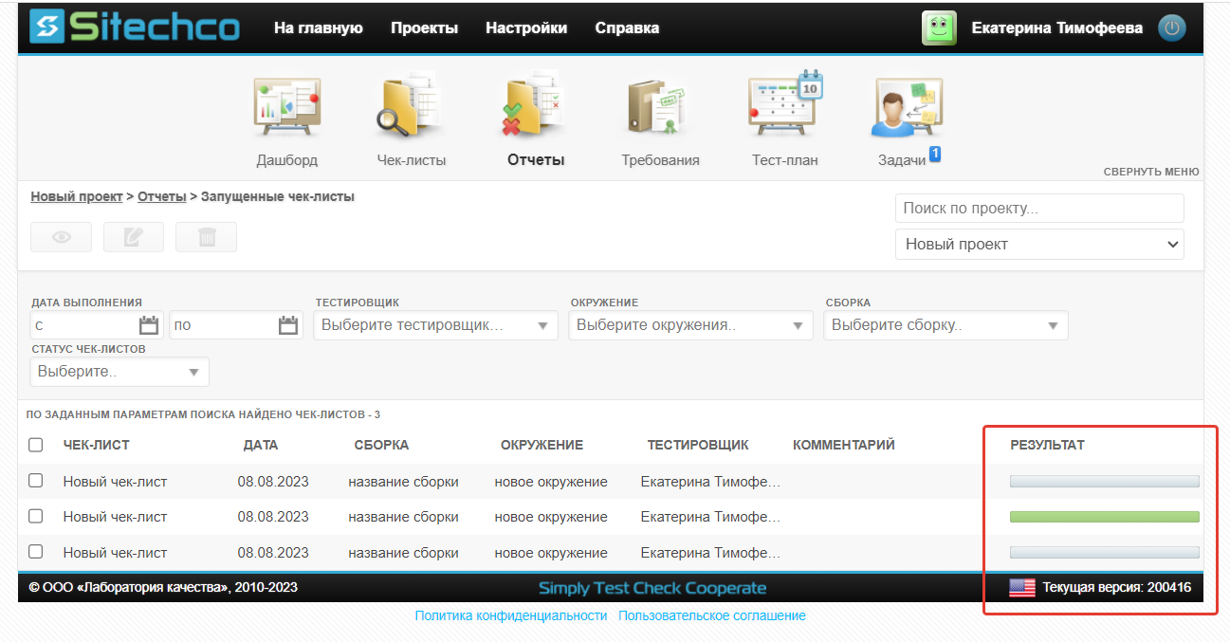

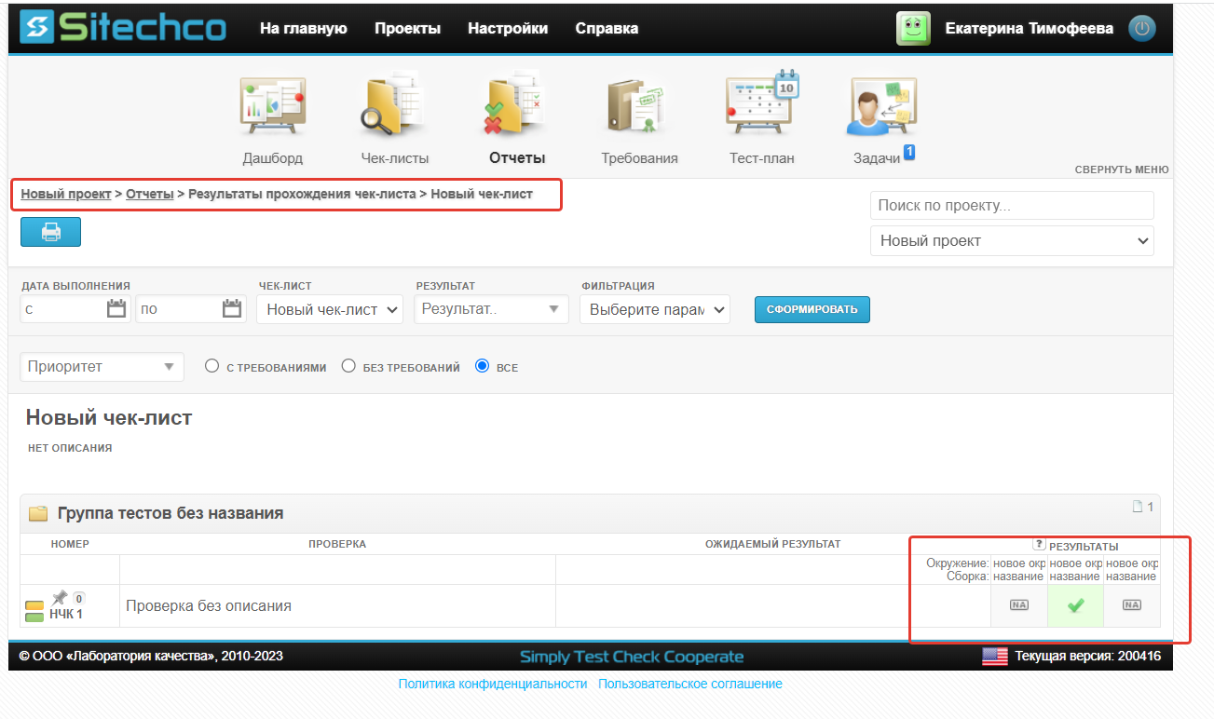

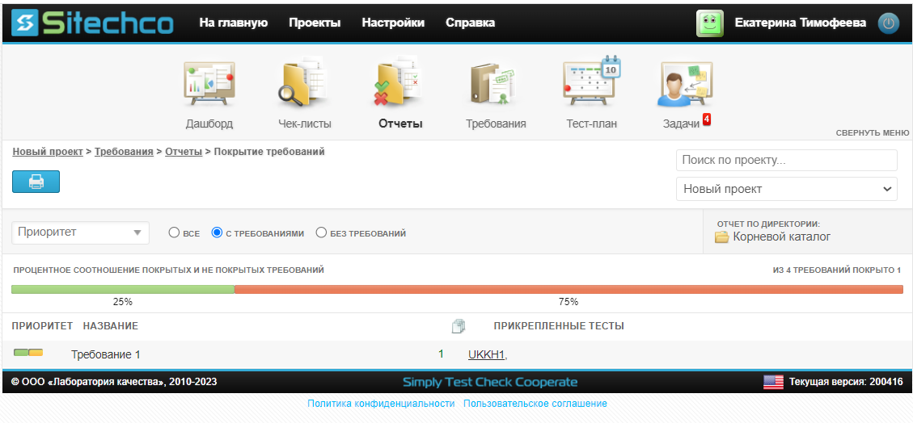

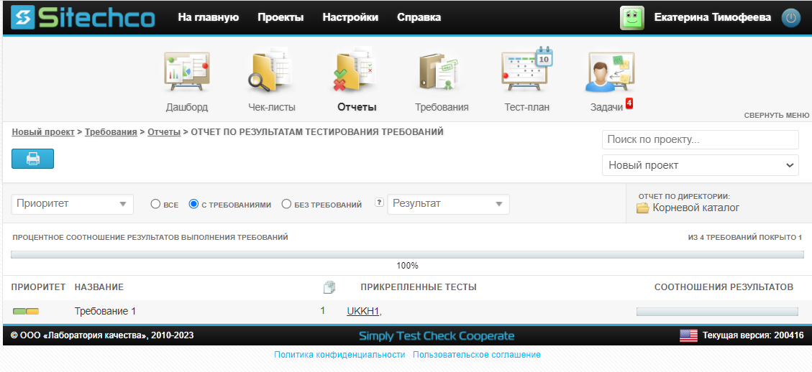

Пользователи проекта имеют возможность совершать следующие действия с отчетами: просматривать доступные типы отчетов и настраивать фильтры для формирования списков отчетов в каждой из категорий; просматривать списки отчетов по каждой из категорий согласно установленным фильтрам; настраивать фильтры для списка отчетов в каждой категории; просматривать детальную информацию по каждому из отчетов в каждой категории, редактировать и удалять отчеты.

5.6 Работа с требованиями

Требования - это понятие в Системе объединяет различную проектную документацию (требования, функциональные спецификации, use cases и др.), где описаны полезные характеристики продукта, которые должны быть реализованы и протестированы. Требования затем могут быть прикреплены к чек-листам.

Переход к странице просмотра списка требований производится из горизонтального подменю по кнопке кнопка «Требования». При первом переходе список пуст:

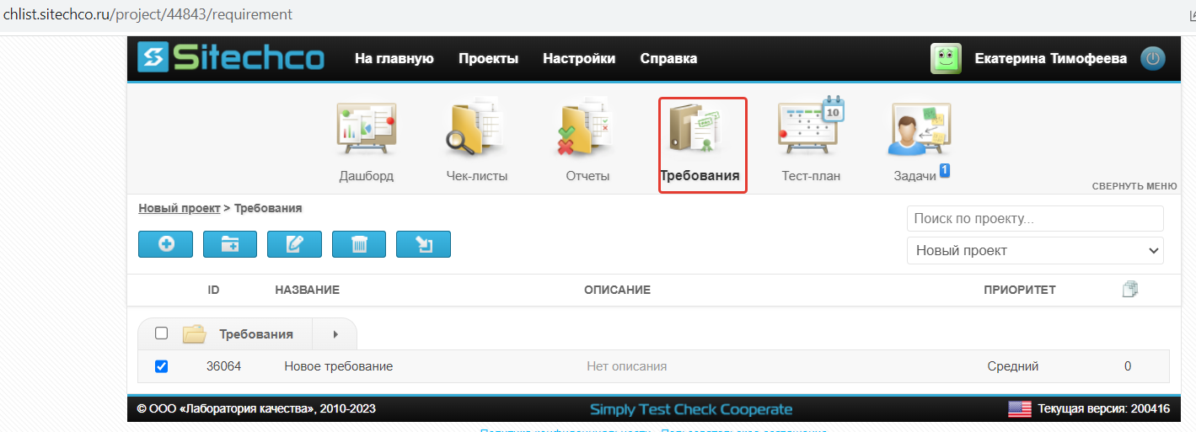
Подраздел «Требования» не всегда активен, но только в том случае, если на странице «Настройки проекта» активирован чек-бокс «Использовать требования». По умолчанию чек-бокс активирован и подраздел активен (иконка в горизонтальном подменю отображается в цвете). Если подраздел неактивен и пользователь не может перейти в него, то иконка в горизонтальном подменю отображается бесцветной. Подраздел может быть неактивным даже если содержит ранее созданные требования.

Пользователям проекта имеют возможность производить следующие действия над требованиями: создание нового требования, просмотр списка требований, группировка требований, просмотр детальной страницы требования, редактирование данных требования, удалении требований, импорт требований, тестирование требований (т.е. проверка на полноту, непротиворечивость, адекватность реальным потребностям).

При нажатии на название требование происходит переход на детальную страницу просмотра требования:

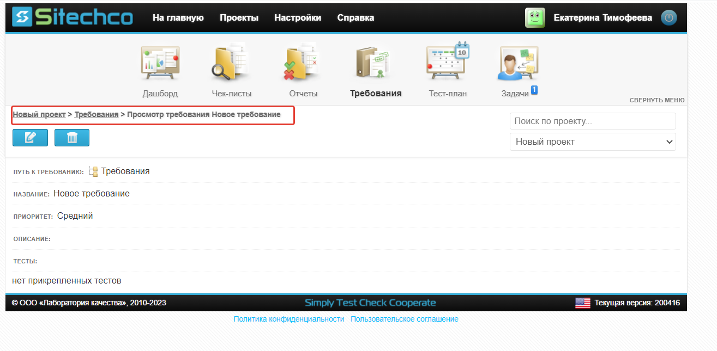

5.6.1 Действия над требованиями

Доступные действия:

- создание требования:

по кнопке «+» («Новое требование») на Панели управления страницы просмотра списка требований;

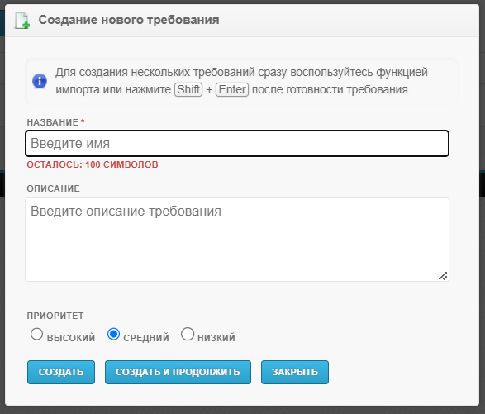

- импорт требования:
по кнопке «Импортировать» на Панели управления страницы просмотра списка требований;

- группировка требований проекта по подпапкам:
по кнопке «Новая папка» на Панели управления страницы просмотра списка требований;

- прикрепление требований к чек-листам:
производится в разделе «Чек-листы» в режиме редактирования чек-листа:

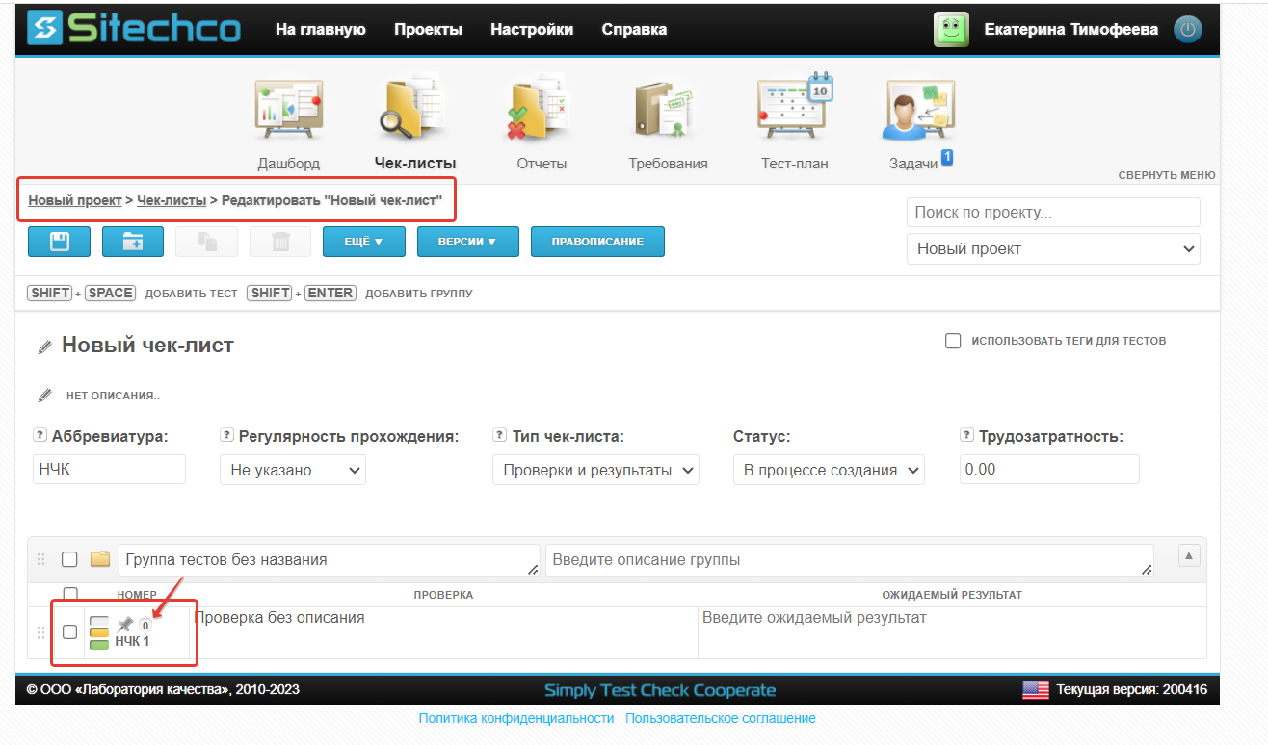

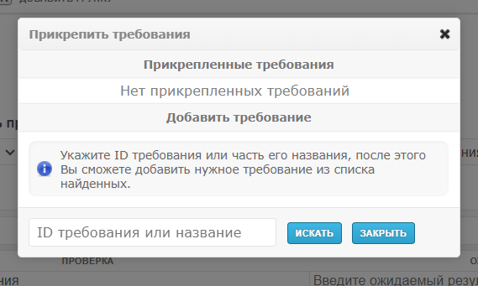

5.7 Работа с тест-планом
Тест-план представляет собой перечень задач на каждую итерацию со статусом их выполнения. C помощью составления тест-плана удобнее контролировать выполнение задач по тестированию в режиме итераций с установленными дедлайнами.

Тест-планы проекта (для активной, планируемых и закрытых итераций) хранятся в подразделе «Тест-план». Переход осуществляется по соответсвующей кнопке горизонтального подменю.
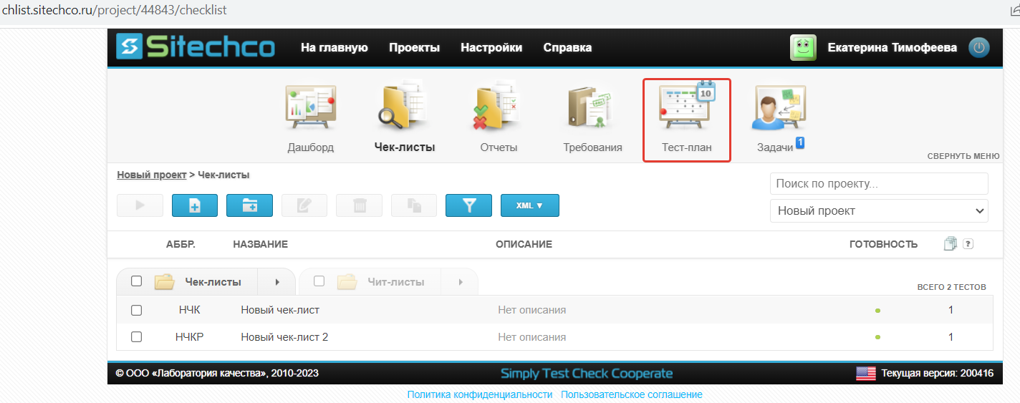
Система генерирует тест-планы автоматически при выполнении следующих условий:

- наличие итераций работы над проектом (добавляются в настройках проекта);
- привязанные итерации для создаваемых задач;
- установленные трудозатраты в настройках чек-листов.

Общая страница подраздела «Тесты-план»:

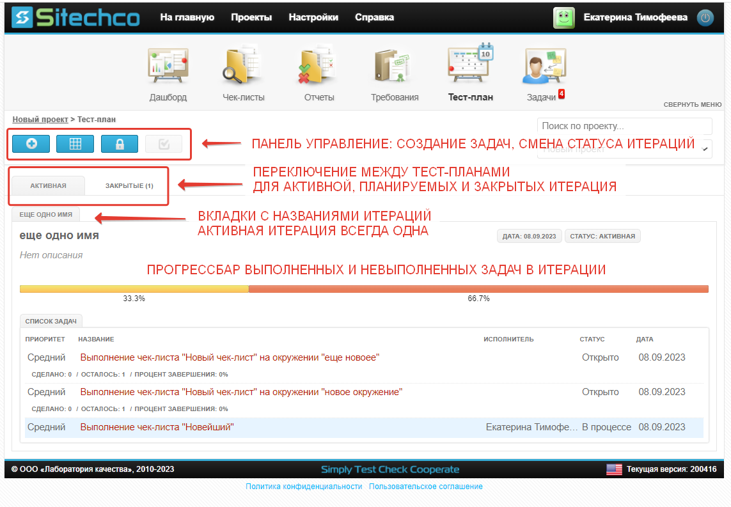

С общей страницы пользователь может перейти:
- к созданию одной новой задачи (в подраздел «Задачи»);
- к созданию задач через матрицу;

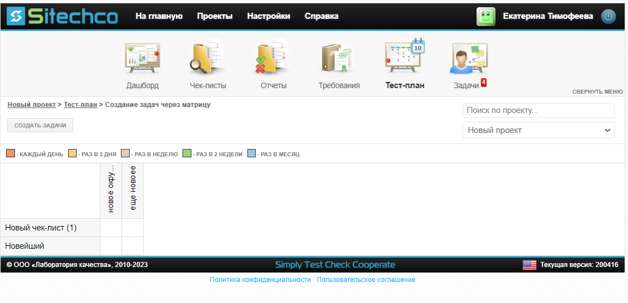
- к смену статуса открытой итерации (той, вкладка которой открыта):
  - закрыть активную итерацию (невыполненные задачи удалить или перевести в другую итерацию);
  - какую-либо планируемую итерацию (на вклдаке «Планируемые») сделать активной.

5.8 Дополнительные возможности

5.8.1 Просмотр сводного Дашборда

К просмотру сводного Дашборда по проекту можно перейти с любой страницы системы, нажав соответствующую кнопку в горизонтальном подменю:

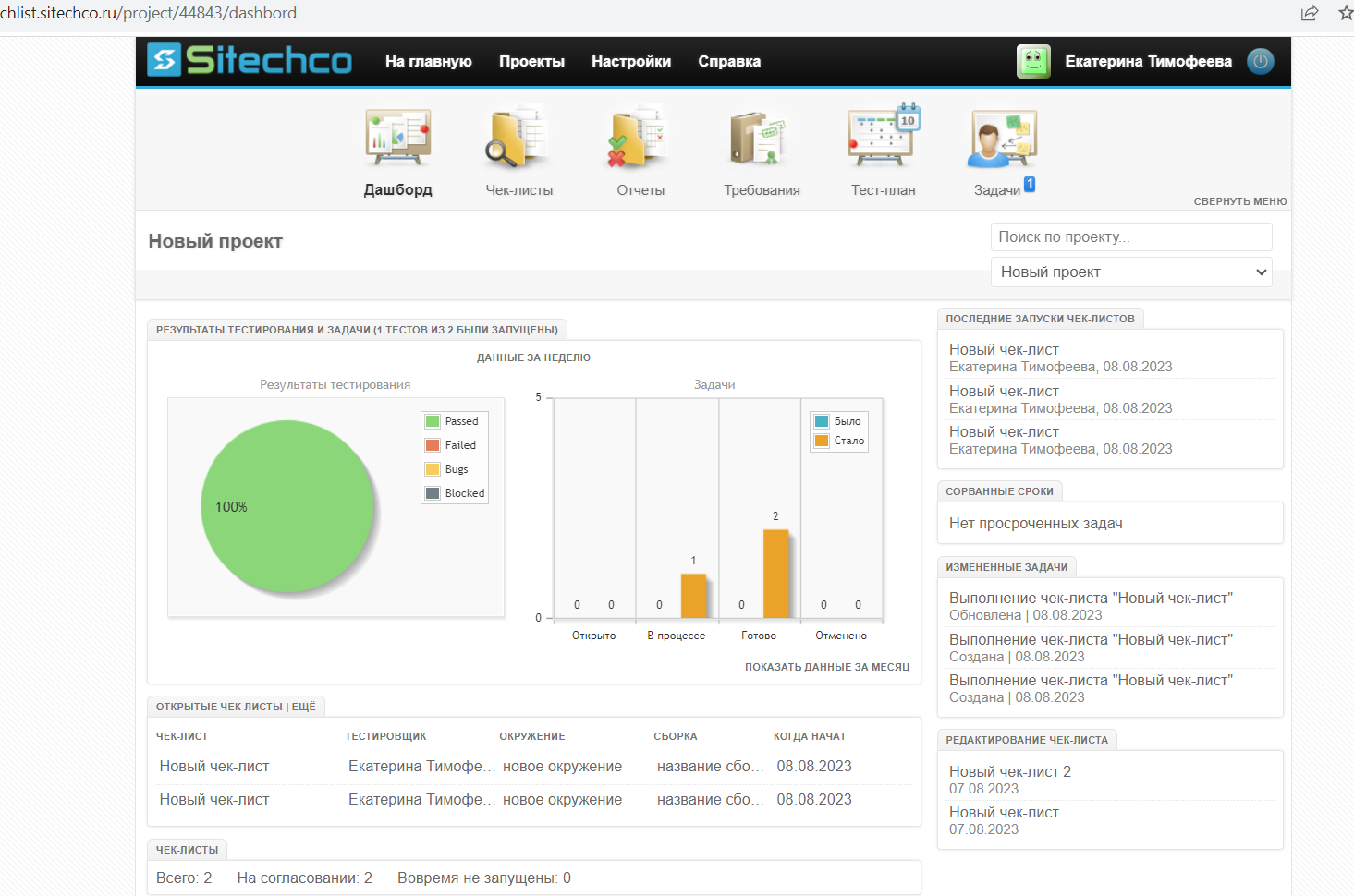

5.8.2 Изучение справочной информации

Система содержит внутреннюю базу знаний – Справочник, где можно всегда изучить правила использования функционала системы.
К просмотру Справочника можно перейти с любой страницы системы, нажав кнопку «Справочник» на главном горизонтальном меню.
